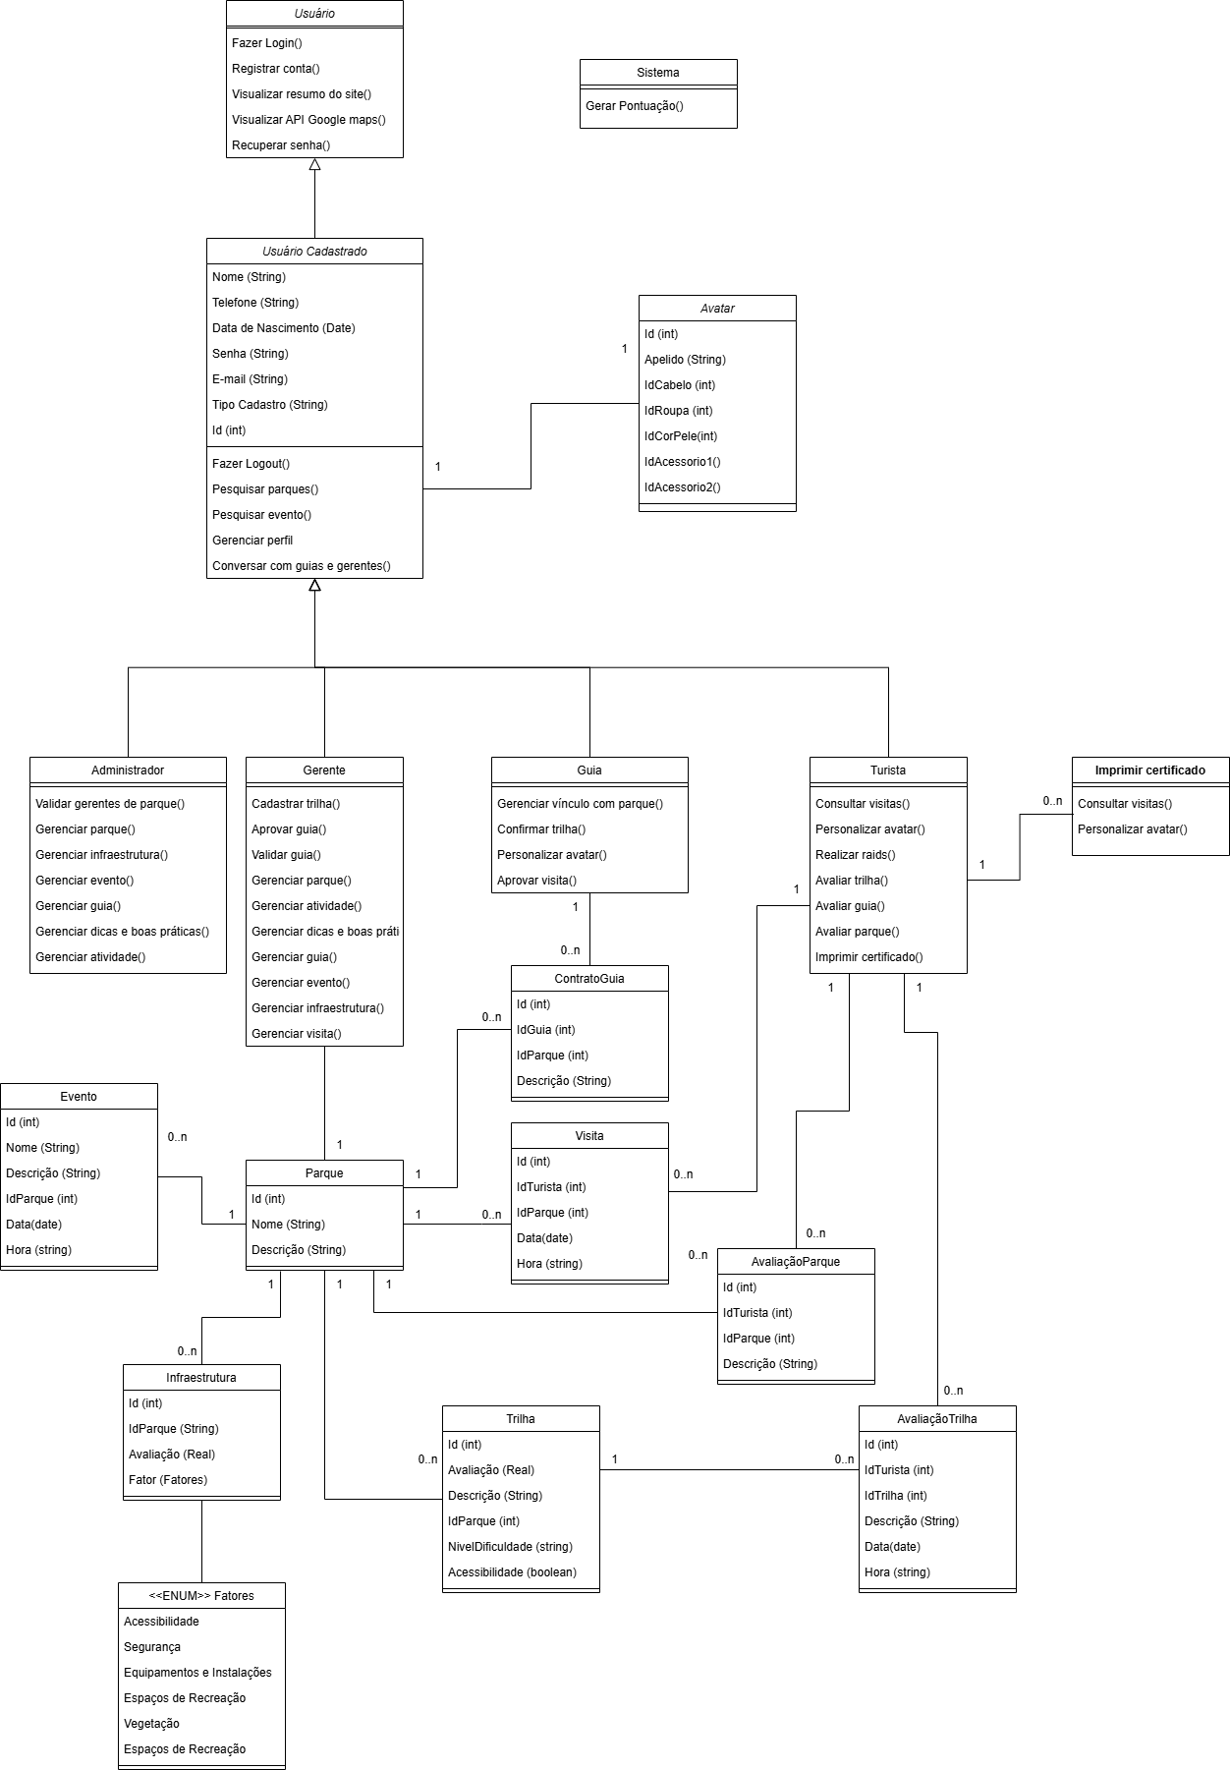



Imprimir certificado seria um método, se criar as classes poderiam guardar as informações para ele imprimir quando desejar??? Data, Descrição etc